广西片区2026年-2028年圆桶（60L)

集中采购

项目名称： | 广西片区2026年-2028年圆桶（60L)集中采购
项目编号：
采购人： | 广西蓝德再生能源有限责任公司

目录
“深圳阳光采购平台”相关说明 1
第一章 供应商须知 7
第二章 合同条款及格式 22
第三章 项目需求 38
第四章 响应文件格式 40

“深圳阳光采购平台”相关说明
1、前言
1.1供应商在深圳阳光采购平台参与响应和报价，支付电子交易服务费获取本文件后，应仔细阅读本说明的全部内容，本说明与采购文件、采购文件附件具有同等效力。
1.2供应商与采购人之间的信息交流须以数据电文形式（或书面形式），通过深圳阳光采购平台（网址：ygcg.szexgrp.com，以下简称“本平台”）进行，采购人以其他形式作出的解释、答复而产生的推论、结果的责任由供应商自行承担。

2、 “深圳阳光采购平台”的功能
2.1电子招投标平台
2.1.1采购人与供应商以“深圳阳光采购平台数字证书”（以下简称“数字证书”）为身份验证和安全保障工具，依托本平台进行全流程电子招标投标，包括：发布公告/邀请函、变更公告/邀请函、审核资格审查资料、上传响应文件、澄清答疑、采购文件的变更补遗、递交资格审查资料、支付电子交易服务费、下载采购文件、网上异议/质疑、上传响应文件、网上开启响应文件、网上远程解密、确认报价信息、查看开启文件即时信息、查看结果公示等内容。
2.2采购文件的澄清与修改
2.2.1采购文件的澄清
2.2.1.1供应商应仔细阅读和检查采购文件的全部内容，如发现缺页或附件不全，应及时向采购人提出，以便补齐。如有疑问，供应商应在采购文件规定的时间内，通过本平台（【我的项目】页面找到参与的项目，在【采购文件】节点【澄清答疑】模块点击【提出质疑问题】按钮向采购人提出，或者进入采购文件下载页面，点击页面右上角【提出质疑】按钮）向采购人提出。
2.2.1.2采购文件的澄清，在本平台通过数据电文形式（或书面形式）发给所有获取采购文件的供应商，但不指明澄清问题的来源。如果澄清发出的时间和内容明显影响响应文件编制的，采购人应当相应延长递交响应文件截止时间。
2.2.1.3供应商可在【我的项目】页面找到参与的项目在【采购文件】节点【澄清答疑】模块点击【查看澄清、答疑】，查看采购人发布的补遗内容，以及查看、下载回复内容附件。
2.2.2采购文件的修改
2.2.2.1在响应文件递交截止时间前，采购人可通过本平台【项目管理】--【我的项目】找到对应项目在【采购文件】节点点击【采购文件补遗、澄清、答疑】按钮发布澄清文件修改采购文件，并通知所有已获取采购文件的供应商，通知方式不限于数据电文或短信通知等形式。供应商可以在【我的项目】找到对应的项目，点击【采购文件】节点【下载采购文件】页面下载最新采购文件。
2.3电子采购文件和响应文件的编制
2.3.1“深圳阳光采购招标文件编制工具”是采购人进行采购文件编制的主要工具。采用数字证书进行电子签名，保证采购文件的法律效力和不可篡改性。
2.3.2“深圳阳光采购投标文件编制工具”作为供应商编制响应文件的主要工具。通过导入采购文件，根据评审项目的要求自动生成相关节点，供应商在相应的章节中编写相应的具体内容。同时，采用数字证书进行电子签名和选择性加解密，保证响应文件的法律效力、不可篡改、不可否认和安全性。
2.4电子响应文件递交
2.4.1供应商应在响应文件递交截止时间前用供应商企业机构CA登录本平台，点击【我的项目】找到对应项目在【网上投标】节点递交电子响应文件，具体操作见平台门户网站【用户指南】--【业务操作指引】。
2.4.2供应商须在响应文件递交截止时间前完成所有响应文件的上传，网上确认电子签名，响应截止时间前未完成电子签名确认的，视为未递交响应文件（建议供应商于响应文件递交截止时间前一天自行错峰进行网上提交）。
2.4.3在线递交电子响应文件仅支持“深圳阳光采购投标文件编制工具”生成且后缀名为.TBJ格式的响应文件。
2.5响应文件快速导入和开启
2.5.1电子开标系统通过与交易系统的整合，在开启会上获取已截标的项目，采购人导入电子采购文件，同时自动获取与评审方法相关的重要信息。远程解密读取响应文件之后，确认报价，确认开标一览表。
2.6响应文件的解密与开启
2.6.1解密与开启操作
2.6.1.1开启程序：主持人按下列顺序和程序进行开启：
2.6.1.2工作人员登录招标平台，点击【项目管理】--【我的项目】找到对应项目，响应文件递交时间截止后，点击【进入开启会】，工作人员下达采购文件解密命令；
2.6.1.3供应商登录投标平台，点击【我的项目】，找到对应项目，响应文件递交时间截止后，点击【进入开启会】。开启时，工作人员下达解密指令，供应商使用加密CA进行响应文件解密，或者使用密码串进行解密（密码串是后缀为.Bskey的文件，供应商通过导入此文件进行密码串解密）；
注：若供应商未加密电子响应文件，则无需进行2.6.1.3步骤的操作。
2.6.1.4所有供应商解密完成或解密时间截止后，响应文件导入开标系统进行报价确认，确认报价完成或确认报价时间截止后，生成开标一览表；
2.6.1.5如对开启文件过程有异议，则点击【提出异议】，输入异议内容后，点击【发布】，提出询问；
2.6.1.6工作人员在开标端点击【结束本次开标】按钮；
2.6.1.7开启结束。
2.6.2现场解密与开启（若供应商未加密电子响应文件，则无需进行签到及解密操作）
2.6.2.1供应商需携带企业CA及加密响应文件响应文件时所用到的CA，到采购文件指定的实体开启地点参加开启，建议至少提前10分钟登陆网上开标大厅等候开启。解密时间规定为30分钟，供应商需使用加密响应文件时所用到的加密CA在规定时间内自行完成解密。
2.6.2.2因供应商原因造成响应文件未解密的，将无法参与后续环节。
2.6.3远程解密与开启（若供应商未加密电子响应文件，则无需进行签到及解密操作）
2.6.3.1供应商可自主选择安全可靠的地点使用自备电脑及加密响应文件时所用到的CA进行远程解密和参加开启，建议至少提前10分钟登陆网上开标大厅等候开启。解密时间规定为30分钟，供应商需使用加密响应文件时所用到的加密CA在规定时间内自行完成解密。
2.6.3.2因供应商原因造成响应文件未解密的，将无法参与后续环节。
2.7费用的缴纳与票据的开具
2.7.1为了进一步降低供应商响应成本，本平台供应商需缴纳的费用包括以下两种：电子交易服务费和保证金。供应商无需缴纳文件制作费等其他费用。另外，平台交易服务费、采购代理服务费的收取根据本采购文件另行约定。
2.7.2电子交易服务费
2.7.2.1为了支持本平台的运营、持续完善、改进平台体验，依据国家发改法规[2014]1925号《关于进一步规范电子招标投标系统建设运营的通知》的相关内容，本平台对参加采购交易活动中的供应商收取一定的电子交易服务费。该费用在登陆投标平台后，左侧菜单中【采购公告】中找到要参与的项目。支付成功、项目开启结束后财务人员会在1-3个工作日内开具发票，开具之后供应商可在【订单管理】中下载电子发票。
2.7.2.2有关电子交易服务费支付相关事宜的咨询，详见官网（ygcg.szexgrp.com）首页下方相关联系方式。
2.7.3保证金
2.7.3.1供应商应在采购文件规定的时间内完成保证金的递交，递交操作：点击【我的项目】找到要参与的项目，进入该项目之后点击【网上投标】模块中【保证金】--【递交保证金】，进入之后在【选择缴纳形式】选择【虚拟子账号】并及时将保证金款项汇至指定系统虚拟子账户中，或选择【纸质保函（线上递交扫描件）】形式递交保证金。
2.7.3.2建议供应商尽量提前完成保证金递交。保证金递交完成后，请在本平台中【投标保证金】菜单下查看保证金状态。若显示状态为已缴纳，则表示保证金通过，如有疑问请尽快咨询工作人员（0755-36568999，转接依次按5，按2）以保证正常参与。
2.8采购结果的发布
2.8.1深圳阳光采购平台（ygcg.szexgrp.com）发布采购结果公告；
2.8.2供应商登陆平台后，左侧菜单中点击【我的项目】找到参与的项目点击【成交】节点中【查看成交候选人公示】以及【查看成交结果公示】进行查看。公告一经发布即视为交易活动各参与方已获悉。
3、重要提示
3.1“深圳阳光采购投标文件编制工具”获取方式
3.1.1在本平台网站首页的“用户指南”→“工具下载”中下载。
3.2电子采购文件获取方式
3.2.1本平台是供应商获取采购文件的唯一合法渠道。供应商需要随时关注“深圳阳光采购平台”，确认所参与的项目采购文件（*.ZBJ）是否更新。如果有更新，务必下载最新的采购文件用于制作电子响应文件，否则后果自负（若供应商提交的响应文件并非对应采购人发布的最新电子采购文件制作的，可能出现响应被否决等后果）。
3.3采购人注意事项
3.3.1采购人提交的电子采购文件格式为*.ZBJ，该文件格式必须是“深圳阳光采购平台（ygcg.szexgrp.com）”网站下载的最新版本“深圳阳光采购招标文件编制工具”生成的。
3.3.2电子采购文件必须有数字证书签名方为合法的采购文件，未对电子文件进行数字证书签名的，将不予备案与发布。
3.3.3采购文件中如需修改评审方法、供应商资格要求等采购文件中关键条款和内容的，须重新发布完整的采购文件。
3.4供应商注意事项
3.4.1供应商提交的电子响应文件必须是“深圳阳光采购平台（ygcg.szexgrp.com）”网站下载的最新版本“深圳阳光采购投标文件编制工具”生成的。电子响应文件编制不规范导致响应文件内容无法导入系统的，该响应文件将被视为无效响应文件。
3.4.2电子响应文件必须有数字证书签名方为合法的响应文件，未对电子文件数字证书签名的，以及对响应文件进行加密但在开启会规定的时间内没有进行解密的，视为供应商撤销其响应文件。
3.4.3供应商需从网上递交响应文件。网上递交响应文件时，电子响应文件必须在递交截止时间前通过深圳阳光采购平台成功上传。为防止网络阻塞，建议至少在响应文件递交截止时间之日前一天上传响应文件。
3.4.4生成电子响应文件后，点击【查看报价文件】按钮，再次核对响应文件报价等内容。
3.4.5开启响应文件时，以网上递交的电子响应文件为准，如无法打开的，后果由供应商自负。
3.4.6供应商应密切留意采购文件的更新情况，根据最后一次发布的电子采购文件制作响应文件。如因使用旧版采购文件制作响应文件而造成不利于供应商后果的，责任由供应商自行承担（若供应商提交的响应文件并非对应采购人发布的最新电子采购文件制作的，可能出现响应被否决等后果）。
3.4.7响应文件在生成“.TBJ”格式的文件时会进行压缩，最终生成的TBJ文件大小须控制在200M以内（“.QTB”格式的文件为保存文件，并非最终生成的响应文件）。
3.5关于电子响应文件的数字签名
3.5.1在“深圳阳光采购投标文件编制工具”中，生成电子响应文件时，都必须对电子响应文件进行单位电子签名（企业证书）。每次签名时，建议电脑上只插入一个CA。
3.6联系方式
3.6.1网络支持：ygcg.szexgrp.com。点击网页右下角白色机器人图标。
3.6.2流程操作电话咨询：010-86392341
3.7关于加强对投标人社保信息、关联关系查验温馨提示
3.7.1为营造良好的招标投标营商环境，维护招投标市场秩序，遏制招投标活动中围串标、“挂证”行为，企业在组织招投标活动时，可加强对投标人社保信息、企业关联关系的查验工作。
3.7.2加强投标人关联关系排查，根据《中华人民共和国招标投标法实施条例》第三十四条规定“与招标人存在利害关系可能影响招标公正性的法人、其他组织或者个人，不得参加投标。单位负责人为同一人或者存在控股、管理关系的不同单位，不得参加同一标段投标或者未划分标段的同一招标项目投标。违反前两款规定的，相关投标均无效”，企业在招投标活动中，应加强对投标人关联关系的排查。
3.7.3加强对投标人社保信息的查验，根据《中华人民共和国招标投标法》第十八条规定“招标人可以根据招标项目本身的要求，在招标公告或者投标邀请书中，要求潜在投标人提供有关资质证明文件和业绩情况，并对潜在投标人进行资格审查；国家对投标人的资格条件有规定的，依照其规定”。采购人可根据项目需要，要求供应商在投标文件中提供相关人员的社保缴纳证明等信息，采购人可以进行查验，确保投标信息的真实性、准确性和有效性。
3.7.4为助力采购人便捷开展投标人社保信息、企业关联关系查验工作，平台收集整理市场上部分查验工具和网站（详见3.7.5、3.7.6），供采购人参考使用，协同打击招投标活动中围串标、“挂证”行为，维护招投标市场秩序。
3.7.5企业关联关系查验工具
企业关联关系查验工具包括但不限于：
（1）企查查（https://www.qcc.com/）
（2）天眼查（https://www.tianyancha.com/）
（3）启信宝（https://www.qixin.com/）
（4）企业万象（https://wx.bidata.com.cn/#/）
以上查验结果仅供参考，具体以评审专家意见为准。
3.7.6企业社保信息查验网站
社保信息查验网站包括但不限于：
1.国家社会保险公共服务平台http://si.12333.gov.cn/188491.jhtml
2.广东省https://ggfw.hrss.gd.gov.cn/gdggfw-service/service/bbdy/validate.shtml
3.深圳市（https://sipub.sz.gov.cn/vp/）
4.珠海市https://wsfw.zhrsj.zhuhai.gov.cn/zhrsClient/external.do
5.东莞市https://dghrss.dg.gov.cn/bbyz/comm/web/bbyzcx.do?_fresh_t=1686278782543
6.四川省http://www.sc.hrss.gov.cn/gjbcms/zmyz/index.jhtml
7.安徽省http://61.190.31.166:10001/ggfwwt/home/loadpzyz
8.辽宁省沈阳http://new.sbzx.shenyang.gov.cn/pages/ewm/ewm.html
9.河北省https://he.12333.gov.cn/proof/checkoutJPG.html
10.湖北省http://59.175.218.201:8005/template/dzsbzmyz.html
11.福建省http://220.160.52.229:12333/ggfw/#/portal-module/portalCredentialVerification
12.北京市http://fuwu.rsj.beijing.gov.cn/bjdkhy/sbqycx/sbRights/verificationSocial?loginType=bjt
13.广西壮族自治区 https://www.gx12333.net/form/
14.天津市http://public.hrss.tj.gov.cn/perpaymentstamper/

第一章 供应商须知

第一节 供应商须知前附表
重要提示：
1、供应商须知前附表中项目情况、采购程序的主要时限、响应文件编制要求的有关信息，是对供应商须知的具体补充，如出现前后不一致的表述以供应商须知前附表为准。
2、本文所示时间均为北京时间。
3、用“☑”标识时表明该选项被采购人选用，用“□”标识时表明该选项未被采购人选用。本文中对应模板性条款未被采购人选用的内容，自动不适用。
4、本文件同一序号的条款后标记（A工程）、（B货物）、（C服务）的分别适用工程、货物和服务三类采购项目，采购文件可根据采购项目的类别，选择适用的分类条款。
5.采购人在编制采购文件时，示范文本中的空格部分应根据采购项目实际需求填写，无内容或不采用者应用斜画线表示或者注明“本项目不适用”。
供应商须知前附表（一）
条款号 | 名称 | 编列内容
1.2.1 | 采购人 | 名称： 广西蓝德再生能源有限责任公司  联系地址： 广西南宁市西乡塘区邕隆公路389号  联系人： 关榕  联系电话： 18878788992  电子邮箱： guanrong@sz-expressway.com
1.2.1 | 采购代理 | 名称： /  联系地址： /  联系人： /  联系电话： /  电子邮箱： /
1.2.2 | 项目名称 | 广西片区2026年-2028年圆桶（60L) 集中采购
1.2.2 | 项目编号 | 以深圳阳光采购平台编号为准
1.2.3 | 公告日期 | 详见采购公告
1.2.3 | 采购方式 | 竞价采购
1.2.3 | 供应商征集方式 | ☑公开 □邀请
1.2.4 | 采购文件获取方式 | 通过深圳阳光采购平台获取
1.2.4 | 采购文件获取时间 | 详见采购公告
1.2.4 | 是否需要提交  报名资料 | □是  需要供应商提交报名资料，且报名资料确认通过才允许获取采购文件。  所需资料：  1）法定代表人/单位负责人证明书、法定代表人/单位负责人授权委托书；  2）供应商营业执照；  3）提供满足供应商资格要求的其他证明材料。  报名时对供应商是否符合“供应商资格要求”规定进行审查，审查结果只表明供应商符合获取采购文件的初步要求，供应商是否满足采购文件规定的资格条件以评审小组的评审意见为准。  ☑否
2.2.1 | 供应商要求澄清  采购文件截止时间 | 详见采购公告
4.1.1 | 响应文件  递交截止时间 | 详见采购公告
4.1.1 | 响应文件递交地点 | □电子响应文件递交至深圳阳光采购平台  ☑纸质响应文件递交地点： 广西南宁市西乡塘区邕隆公路389号广西蓝德公司  ☑递交方式：采用现场递交或邮寄的方式。选用邮寄方式递交的须采用顺丰快递或EMS  ①供应商应将响应文件正本封装在一个密封袋中。须在外密封袋上注明“响应文件、采购事项名称、供应商名称等信息”（按照第四章响应文件封面格式填写），并注明开标时间以及“在此之前不得开封”字样，响应文件密封封口处须加盖供应商单位公章。如果外层信封未按要求加写标记和密封，采购人对误投或过早启封概不负责，同时采用邮寄方式导致密封文件破损被拒收的情况与采购人无关。  ②采用现场递交方式提交的密封响应文件应当面送达采购人联系人，并按采购人要求做好签字登记；采用邮寄方式提交的密封响应文件应送达采购人注明的递交地址，并做好签字登记（签字登记可由快递服务人员代签，但采购人对代签行为产生的相关问题概不负责）。
4.1.2 | 响应文件的修改与撤回 | 在规定的响应文件递交截止时间前，供应商在递交响应文件后，可以修改或撤回其递交的响应文件。  在响应文件递交截止时间之后，除采购人要求外，供应商不得对其响应文件做任何修改。  从响应文件递交截止时间至供应商在响应文件中确定的响应有效期期满这段时间内，供应商不得撤回其相应文件（含过程中的竞价文件）。
5.1.1 | 响应文件开启地点 | □深圳阳光采购平台网上开标大厅  ☑线上腾讯会议进行，腾讯会议号：  □现场进行，地址： /

.2.3 | 最高限价  或其计算方法 | 设置最高限价：  ☑最高限价（总价）：  1.投标不含税投标上限价为515221.24元，含13%税投标上限总价为582200元。  2.圆桶整套含税投标上限单价67元（税率13%），不含税投标上限单价59.29元；  3.桶盖含税投标上限单价10元（税率13%），不含税投标上限单价8.85元；  4.卡箍含税投标上限单价9元（税率13%），不含税投标上限单价7.96元。  ☑最高限价说明或其计算方法：  注意:本次采购项目各投标人的含税投标总报价、不含税投标总报价及各分项清单单价报价均不得超过本条约定的限价，否则视为废标。若报价税率不一致，则以不含税价进行评比。
.2.3 | 最高限价  或其计算方法 | □不设置最高限价
3.3.1 | 响应有效期 | 120 个日历日（自递交响应文件截止之日起算）
3.4.1 | 保证金 | 是否要求递交投标保证金：□要求 ☑不要求
3.4.1 | 保证金 | 投标保证金的形式：□银行转账 □投标保函
3.4.1 | 保证金 | 投标保证金金额：人民币 元（不得超过项目预算或者最高投标限价的2%）
3.4.1 | 保证金 | 保证金的形式为银行转账的，需在转账时注明项目编号，保证金应从供应商账户中转出。  （一）中信银行  保证金收款单位： 深圳交易集团有限公司  开户银行： 中信银行深圳分行营业部  银行账号： 保证金须通过系统虚拟子账户缴纳  （二）民生银行  保证金收款单位： 深圳交易集团有限公司  开户银行： 中国民生银行股份有限公司深圳坂田支行  银行账号： 保证金须通过系统虚拟子账户缴纳
3.4.1 | 保证金 | 保证金为保函形式的，保函应在响应截止时间（含）后____日内保持有效。
3.4.1 | 保证金 | 其他可以扣除保证金的情形：
3.6.2 | 响应方案数量 | ☑供应商只能提出唯一响应方案  □供应商可提出多个响应方案
5.3.1 | 供应商不足的情况 | 成交供应商为多家时，供应商不足的数量要求： 少于3 家  （注：采购人在此处填写的数量一般不少于N+2家，N为成交供应商数量。）
6.4.1 | 评审方法 | □综合评估法  ☑经评审的最低价法  □定性评审法  □其他：
6.5.2 | 推荐候选成交供应商的数量 | ☑评审小组推荐的候选成交供应商数： 1 个。  （适用于采用综合评估法、经评审的最低价法）
6.5.2 | 推荐候选成交供应商的数量 | □所有递交响应文件且通过初步评审的供应商均推荐成为合格供应商，进入定标程序。  （适用于定性评审法）
6.6.1 | 报价轮次 | 报价轮次（含首次提交的响应文件报价和最终报价）：  本项目共进行 2 轮报价。
7.2.1 | 定标方式 | ☑由评审小组直接确定成交供应商  若有两家及以上供应商经评审的报价相等时，响应报价低的优先；响应报价也相等的，由评审小组随机抽取确定。  □评定分离
7.2.1 | 定标方法  及定标程序 | □票决定标  □直接票决定标  □逐轮票决定标  □集体议事法  ☑价格法 确定成交供应商价格的方式：经评审的最低价法  □其它方法：
7.2.1 | 成交供应商数量 | 1 家
7.6.1 | 签订合同时间 | 成交通知书发出之日起 30 日内。

供应商须知前附表（二）
条款号 | 名称 |  | 编列内容
1.2.5 | 采购范围及其他要求 |  | 1.广西片区2026年-2028年圆桶（60L) 集中采购范围：  具体包含广西蓝德再生能源有限责任公司（以下简称“广西蓝德公司”）、桂林蓝德再生能源有限责任公司（以下简称“桂林蓝德公司”）、北海市中蓝环境科技有限公司（以下简称“北海中蓝公司”）近2年的60L圆桶及其桶盖配件，详见合同约定。  2.服务期限：  本合同总服务期限暂定为【2】年，采用1+1模式，分两期执行。  3.交货地点：  广西蓝德公司收货地址：广西南宁市西乡塘区邕隆公路389号。  桂林蓝德公司收货地址：广西桂林市象山区奇峰路12号。  北海中蓝公司收货地址：广西壮族自治区北海市打石岭西、平阳镇北海市白水塘生活垃圾处理厂（餐厨项目）。  具体详见合同约定
1.2.6 | 供应商资格要求 |  | （一）提供在中华人民共和国境内注册的法人或其他组织的营业执照等证明文件扫描件。  （二）具有履约合同所需的专业技术服务能力：  投标人近三年(2023年1月1日至截标之日止，以合同签订时间为准)具有垃圾桶类销售的业绩至少1项。  证明材料：提供合同关键页(至少包含合同首页、供货内容、签订时间、签字盖章页等，合同未体现上述内容的，需同时提供体现上述内容的业主证明文件)。  （三）提供近三年内（2023年1月1日至投标截止时间）在经营活动中没有重大违法记录和重大安全事故的书面声明。  （四）不得具有下列情形之一（提供承诺函）：  1.被列入“信用中国”、“全国企业信用信息公示系统”、“中国政府采购网”失信主体、经营异常或税收违法失信主体行为名单的。  2.被深圳高速环境有限公司列入禁止投标供应商名单，且处于禁止投标期限内的。  3.被列入深圳高速公路集团股份有限公司《不合格供应商名录》，且处于禁止投标期限内的。  4.依法应当拒绝投标的其他情形。
1.2.7 | 是否接受联合体响应 |  | ☑不接受  □接受，应满足下列要求：
1.7.1 | 踏勘现场 |  | ☑不组织。  □组织：  踏勘时间：  集合地点：
1.8.1 | 响应预备会 |  | ☑不召开  □召开：  召开时间：  召开地点：
1.10.1 | 响应和偏离 |  | 响应和偏离说明如下：  严重偏离：本采购文件中标注“★”的条款未实质性响应（发生负偏离），将导致响应被否决；  一般偏离：本采购文件中标注“▲”的条款未实质性响应（发生负偏离），将可能导致在评、定标时产生不利于供应商的影响；  可偏离：未标注“★”和“▲”的条款可以发生偏离。
1.11.1 | 投标货币 |  | ☑人民币 □其他： /
3.2.4 | 报价方式和内容 |  | - 首轮竞价本采购文件规定  - 投标报价应包含的相关费用有：供货期内应含所投货物的费用、税费（包括但不限于增值税等）及包装、运至最终目的地的运输、保险、现场安装调试、检测验收、培训、垫资费、印刷费、售后服务等工作所发生的费用。本次投标产生的一切费用由投标人自理。投标报价为最终报价，投标人不得要求追加任何费用。
1.2.3 | 采购公告 |  | 公示/公告媒介：  1、深圳阳光采购平台（ygcg.szexgrp.com）  2、其他： /
7.3.1 | 成交供应商公示 |  | 公示/公告媒介：  1、深圳阳光采购平台（ygcg.szexgrp.com）  2、其他： /
7.5.1 | 履约保证金 |  | ☑不要求递交  □要求递交  履约保证金金额：  履约保证金形式：  其他要求：
/ | 交易相关费用 |  | ☑平台基础服务费缴纳方：□招标人缴纳 □招标代理缴纳 ☑中标人缴纳  收费标准：按照《关于印发深圳交易集团有限公司（深圳公  共资源交易中心）业务收费标准的通知 》中平台交易类业务收费标准，由中标人缴纳。  □招标代理服务费缴纳方：□招标人缴纳 □中标人缴纳  收费标准： /
需要补充或修改的其他内容（前后不一致的以此为准）
8.1 |  | 本次采购不接受不平衡报价，若供应商响应文件存在不平衡报价情形的，采购人有权在保持总价不变的情况下，对涉及不平衡报价清单细目的价格进行调整，使其趋于平衡。供应商必须接受采购人的上述调整，否则采购人有权取消该供应商的中标资格。
8.2 |  | 供应商在二次报价时均需按照采购人提供的报价格式进行报价，具体包括含税金额与不含税金额。
8.3 |  | 在向供应商下发中标通知书前，采购人有权组织供应商进行合约澄清，供应商应按时参加，否则采购人有权将该供应商的响应文件按废标处理。
8.4 |  | 经评审的投标价格的约定，详见价格评审方法。
8.5 |  | 1.本次采购为固定单价合同，中标价即为合同价。结算时，合同价在招标文件及合同约定的工作内容范围不予调整。采购数量为暂定数量，仅为便于计算合同暂定总价使用，不作为最终采购数量的保证。招标人的实际需求数量以每批次的供货通知为准，在供货期内投标人不得因招标人实际采购数量的减少或增加而要求提供任何形式的补偿或赔偿，或要求招标人按暂定数量采购相应货物。  2.本合同执行过程中，标的物存在被纳入招标人上级单位集采范围的可能，如招标人上级单位将本合同剩余未供应的数量纳入集采范围，招标人有权变更合同条款或解除合同，且无须承担任何违约责任。  3.竞价文件第二章[合同条款及格式]是投标报价、合同签订、合同执行全过程的重要文件依据。投标人须认真阅读本部分内容，一经投标，则视为完全认同并接受本项目合同条款中的各项要求，如对本部分内容不完全认同，应放弃本次投标。  4.本项目为广西片区60L圆桶集采项目， 采购由桂林蓝德公司和北海中蓝公司分别授权广西蓝德公司开展招标相关工作，除此之外不承担本项目招标及合同履行的其他任何责任。  5.最终由中标人按各公司中标价分别与广西蓝德公司、桂林蓝德公司和北海中蓝公司签署相关独立的合同，广西蓝德公司、桂林蓝德公司和北海中蓝公司各自独立享有对应合同项下的权利、履行对应合同项下的义务，且广西蓝德公司、桂林蓝德公司和北海中蓝公司任一方均无需为另一方的招标事宜、合同履行及相关责任承担任何连带责任或兜底责任。如需要乙方完全按三个独立合同配备人员及其他相关工作的，乙方须无条件配合，乙方在投标时应将本风险计入投标报价中，甲方无需额外支付费用。

第二节 总则
- 说明
  - 采购方式
    - 竞价采购是指通过公开发布信息或者邀请方式，征集三家及以上符合要求的供应商进行竞价，对响应采购的供应商按照采购文件规定的出价方式、轮次和时限提交的竞争性报价进行排序，按最低价中标原则确定成交供应商的采购方式。
  - 采购项目说明
    - 采购人、采购代理：详见供应商须知前附表；
    - 项目名称、项目编号：详见供应商须知前附表；
    - 公告日期、项目类别、采购公告、采购方式、供应商邀请方式：详见供应商须知前附表；
    - 采购文件获取方式及时间：详见供应商须知前附表；
    - 采购范围及相关要求：详见供应商须知前附表；
    - 供应商资格要求：详见供应商须知前附表。
    - 供应商须知前附表规定接受联合体报价的，除应符合本章第1.2.6项和供应商须知前附表的要求外，还应遵守以下规定：
      - 联合体各方应按采购文件提供的格式签订联合体协议书，明确联合体牵头人和各方权利义务，并承诺就中选项目向采购人承担连带责任；
      - 由同一专业的单位组成的联合体，按照资质等级较低的单位确定资质等级；
      - 联合体各方不得再以自己名义单独或参加其他联合体在本次采购项目中响应，否则相关响应均无效。
  - 费用承担
    - 供应商准备和参加竞价采购活动所发生的各种费用由供应商自行承担。
  - 保密
    - 参加竞价采购活动的各方应对采购文件和响应文件中的商业和技术等秘密保密，否则应承担相应的法律责任。
  - 语言文字
    - 采购文件和响应文件使用的语言文字为中文，专用术语使用外文的，应附有中文注释。
  - 计量单位
    - 所有计量均采用中华人民共和国法定计量单位。
  - 踏勘现场
    - 供应商须知前附表规定组织踏勘现场的，采购人按供应商须知前附表规定的时间、地点组织供应商踏勘项目现场。部分供应商未按时参加踏勘现场的，不影响踏勘现场的正常进行。
    - 供应商可自愿参加踏勘现场活动除采购人的原因外，采购人对供应商参加踏勘现场中所发生的人员伤亡和财产损失不承担责任。
    - 采购人在踏勘现场中介绍的场地和相关周边环境情况，仅作为供应商编制响应文件的参考，采购人不对供应商据此作出的判断和决策负责。
  - 响应预备会
    - 供应商须知前附表规定召开响应预备会的，采购人按供应商须知前附表规定的时间和地点召开响应预备会。
  - 分包
    - 供应商拟在成交后将成交项目的部分工作进行分包的，应符合供应商须知前附表的规定，并在响应文件中作出说明。
    - 分包供应商不得将分包项目再次分包。成交供应商应当就分包项目对采购人负责，分包供应商就分包项目承担连带责任。
    - 供应商拟对主要材料和关键部件进行外购的，应符合采购文件中提出的或允许外购的相关规定，并在响应文件中作出说明。
  - 响应和偏差
    - 响应文件应当对采购文件标注“★”的实质性内容作出实质性响应，否则将导致其响应文件被拒绝。响应和偏离的说明详见供应商须知前附表。
- 采购文件
  - 采购文件的组成
本采购文件包括：
第一章 供应商须知；
第二章 合同条款及格式；
第三章 项目需求；
第四章 响应文件格式。
采购人依照本章规定，对采购文件所作的澄清、修改构成采购文件的组成部分，且组成部分具有同等效力。
  - 采购文件的澄清和修改
    - 供应商应仔细阅读和检查采购文件的全部内容。如发现缺页或附件不全，应及时向采购人提出，以便补齐。如有疑问，供应商应在供应商须知前附表规定的时间内通过深圳阳光采购平台（【我的项目】—【采购文件】节点澄清答疑模块点击【提出质疑问题】按钮向采购人提出，或者进入采购文件下载页面，点击页面右上角【提出质疑】按钮）向采购人提出，要求采购人对采购文件予以澄清。
    - 采购人可根据供应商的要求或主动对采购文件进行澄清或修改。将在供应商须知前附表规定的时间内以数据电文形式或书面形式发给所有获取采购文件的供应商，但不指明澄清问题的来源，采购人可视具体情况在补充文件中通知供应商推迟递交响应文件的截止时间。在响应截止时间前，采购人可在深圳阳光采购平台发布澄清文件修改采购文件，并通知所有已购买采购文件的供应商，通知方式不限于短信通知等其他形式。供应商可以在【采购公告（邀请函）】进入项目，【采购文件】节点下载最新采购文件。供应商可登录供应商系统在【我的项目】页面找到参与的项目【采购文件】--下载/查看采购文件页面查看采购人发布的补遗内容。
    - 除非确有必要，采购人有权拒绝回复供应商在本章第2.2.1项规定的时间后提出的任何澄清要求。
- 响应文件
  - 响应文件的组成
    - 响应文件应包括下列内容：
（1）营业执照
（2）法定代表人/单位负责人资格证明书；
（3）法定代表人/单位负责人授权委托书（如有）；
（4）响应函；
（5）保证金（如有）；
（6）商务、技术条款总体响应表；
（7）响应报价一览表；
（8）分项报价表；
（9）其他。
供应商在评审过程中作出的符合采购文件要求的澄清、说明和补正，构成响应文件的组成部分且组成部分具有同等效力。
    - 供应商的法定代表人（单位负责人）亲自签署响应文件、亲自参加竞价的，响应文件不包括第3.1.1（3）所指的授权委托书。供应商须知前附表规定不接受联合体的，或供应商没有组成联合体的，响应文件无需提供联合体协议书。供应商须知前附表未要求供应商递交保证金的，响应文件不包括第3.1.1（4）所指的保证金。
  - 报价
    - 供应商应按采购文件提供的格式（见第四章“响应文件格式”）在响应报价一览表中进行报价，报价应为包含国家规定的增值税在内的含税价格。
    - 供应商应充分了解采购项目的总体情况以及影响报价的其他要素。对于货物和服务采购项目，采购人在签署采购合同时及合同履行过程中，有权对采购标的的数量进行增加或减少。
    - 采购人设有最高限价的，供应商的报价不得超过最高限价。最高限价或最高限价计算方法在供应商须知前附表中载明。
    - 报价方式和内容等其他要求见供应商须知前附表。
    - 供应商第一轮报价应随响应文件一并提交。
    - 供应商第二轮报价应按采购人开标会要求进行递交。
  - 响应文件有效期
    - 详见供应商须知前附表。
    - 在响应文件有效期内，供应商撤销或修改响应文件的，应承担采购文件和法律规定的责任。
    - 出现特殊情况需要延长响应有效期的，采购人以数据电文形式（或书面形式）通知所有供应商延长响应有效期，供应商应予以书面答复。同意延长的，应相应延长其保证金的有效期，但不得要求修改或撤销其响应文件；供应商拒绝延长的，其响应文件在原有效期届满后失效，但供应商有权收回其保证金。
  - 保证金
    - 供应商须根据供应商须知前附表中的要求缴纳保证金，未按规定缴纳保证金的响应文件无效。
    - 成交供应商的保证金在与采购人签订合同后不计利息原额退还给成交供应商，未成交的供应商，其保证金在成交通知书发布后不计利息原额退还。
    - 有下列情形之一的，保证金将不予退还：
      - 在递交响应文件截止时间后，供应商在响应文件有效期内撤销响应文件；
      - 成交供应商在收到成交通知书后，无正当理由不与采购人订立合同，在签订合同时向采购人提出附加条件，或者不按照采购文件要求递交履约保证金；
      - 发生供应商须知前附表规定的其他不予退还保证金的情形。
  - 资格审查资料
供应商应提供资格审查资料，以证明其满足供应商须知前附表对供应商的各项资格要求。
  - 响应方案
    - 响应文件应当对采购文件中的实质性内容作出响应。
    - 除供应商须知前附表规定外，供应商只能提出唯一的响应方案，供应商在响应文件中提出多个响应方案的，其响应文件将被视为无效。
    - 响应文件对采购文件的全部偏差，均应在响应文件的商务、技术条款总体响应表中列明。响应文件偏差表中未列明的内容，将视为供应商响应采购文件的要求；但如发现响应文件的其他部分与商务、技术总体响应表的描述不一致或供应商的响应缺乏支持性文件，则评审小组有权要求供应商对相关问题进行澄清，并根据澄清结果对供应商的响应文件进行评审。
  - 响应文件的编制
    - 供应商对响应文件的编制应按第四章“响应文件格式”进行编制，如有必要，可以增加附页，作为响应文件的组成部分，且组成部分具有同等效力。其中，在满足采购文件实质性要求的基础上，可以提出比采购文件要求更有利于采购人的承诺。
    - 除供应商须知前附表另有规定外，响应文件全部采用电子文档，响应文件所附证书证件均为原件扫描件。
    - 供应商应认真阅读、并充分理解本文件的全部内容（包括所有的补充、修改内容），承诺并履行本文件中各项条款规定及要求。
- 响应文件的递交
  - 响应文件的递交要求
    - 供应商应按供应商须知前附表规定的响应文件递交截止时间和地点递交响应文件。
    - 供应商应通过下载采购文件的深圳阳光采购平台递交电子响应文件，除供应商须知前附表另有规定外，供应商所递交的响应文件不予退还。
    - 递交响应文件截止时间后，系统不再接受响应文件上传，逾期送达的响应文件不予接受。
    - 具体要求详见供应商须知前附表。
  - 响应文件的修改与撤回
    - 在本章第4.1.1项规定的递交响应文件截止时间前，供应商可以先撤销签名，再修改或撤回已递交的响应文件，修改之后，重新递交响应文件并确认签名。
- 开启响应文件
  - 开启响应文件时间和地点
    - 采购人在本章第4.1.1项规定的递交响应文件截止时间,通过按供应商须知前附表规定的开启地点开启响应文件，并邀请供应商的法定代表人/单位负责人或其委托代理人准时参加。
  - 开启程序（适用于深圳阳光采购平台网上开标）
    - 进入开标大厅
    - 供应商登录投标平台，点击【我的项目】，找到对应项目，响应时间截止之后，在【开启】节点点击【进入开启会】。开启时，采购人下达解密指令，供应商使用加密CA进行响应文件解密或者使用密码串进行解密（密码串是后缀为.Bskey的文件，供应商通过导入此文件进行密码串解密）；
注：若供应商未加密电子响应文件，则无需进行5.2.2步骤的操作。
    - 供应商解密完成或解密时间截止后，导入开标系统进行报价确认，确认报价完成或确认报价时间截止后，然后生成开标一览表；
    - 如对开启响应文件过程有异议，则点击【提出异议】，输入异议内容后，点击提交，工作人员应及时回复异议。；
    - 采购人在开标端点击【下达开标结束命令】；
    - 开启响应结束。
  - 供应商不足的情形
采购项目选择一家成交供应商时，递交响应文件/通过初步评审的供应商数量不足三家的，或采购项目选择多家成交供应商时，递交响应文件/通过初步评审的供应商数量少于供应商须知前附表规定数量的，采购人须终止竞价并重新组织采购。
- 评审

评审小组
    - 由采购人组建评审小组，通常情况下，评审小组一般为三人及以上单数，由采购人的采购工作小组成员组成，采购人可聘请外部专家参加评审小组。
    - 聘请外部专家参加评审小组的，外部专家可由采购人直接确定，也可在符合条件的专家库中抽取。
    - 评审小组组建后，评审小组成员共同推选或由采购人指定评审小组组长，评审小组组长负责组织评审工作。
    - 在评审过程中，评审小组成员对需要共同认定的事项存在争议的，将按照少数服从多数的原则进行表决，表决结果经评审小组全体成员过半数通过有效，持不同意见的评审小组成员应当在评审报告上签署不同意见及理由，否则视为同意评审报告。
    - 评审过程中，评审小组成员有回避事由、擅离职守或者因健康等原因不能继续评审的，采购人有权更换评审小组成员。被更换的评审小组成员作出的评审结论无效，由更换后的评审小组成员重新进行评审。
    - 本评审办法由采购人负责解释。

评审
    - 评审过程将按以下步骤进行：
      - 评审准备；
      - 否决性条款评审；
      - 资格评审；
      - 公布第一轮竞价的最低报价；
      - 第二轮报价评审。

初步评审
    - 初步评审包括对供应商进行形式审查、资格审查和对响应文件的响应性审查，初步评审工作在开启报价响应文件后交由评审小组进行审查，评审小组将审查供应商的响应文件是否符合采购文件的资质要求和其他实质性要求，并对响应文件进行初步评审和比较。
    - 评审小组对所有供应商审查是否符合资格条件，响应文件是否实质性响应采购文件的要求。只有通过初步评审的供应商才允许进入详细评审，否则将会被拒绝（评审小组决定响应文件的响应性只根据响应文件本身的内容，不寻求外部证据）。
    - 响应文件的澄清
      - 响应文件中有含义不明确、同类问题表述不一致或有明显文字和计算错误的内容，评审小组可要求供应商在规定时间内进行澄清、说明和补正。供应商澄清、说明和补正的内容应有法定代表人（单位负责人）或其授权的代理人签字或加盖单位公章。澄清、说明和补正的内容不得超出响应文件的范围且不得改变响应文件的实质性内容，并构成响应文件的组成部分，且组成部分具有同等效力。
      - 响应文件中《响应报价一览表》内容与响应文件中分项报价表内容不一致的，以《响应报价一览表》为准；响应文件的大写金额和小写金额不一致的，以大写金额为准；单价金额小数点有明显错位的，应以总价为准，并修改单价；对不同文字文本响应文件的解释发生异议的，以中文文本为准；总价金额与按单价汇总金额不一致的，以有利于采购人的为准，即当单价与数量的乘积高于合价或总价时，以合价或总价为准调整单价；当单价与数量的乘积低于合价或总价时，以单价为准调整合价或总价，修正响应报价；如分项报价中存在缺漏项，则视为缺漏项的价格已包含在其他分项报价之中。供应商在递交响应文件截止时间前修改响应报价总额，应同时修改响应文件“分项报价表”中的相应报价，此修改须符合本章第4.2款的有关要求。
      - 合同金额以经修正后的响应报价为准，缺漏项部分由供应商自行承担；如果供应商不接受对其错误的更正，其报价将被拒绝。
      - 评审小组经过对供应商的报价进行比较或基于专业经验认为某一供应商的报价异常过低，可能对其履约造成影响时，应当要求该供应商作出书面说明并提供相应的证明材料，供应商不能合理说明或者不能提供相应证明材料的，其响应文件将被视为无效。
    - 供应商有串通、弄虚作假、行贿等违法行为的，其响应文件将被视为无效；供应商试图对采购人的评审、比较或授予合同的决定进行影响，都可能导致其响应文件被拒绝。
    - 对于响应文件中不构成实质性偏差的不正规、不一致或不规则，评审小组可以接受，但这种接受不能损害或影响任何供应商的相对排序。
    - 评审内容见附表1-1《初步评审表》。

评审方法及成交原则
    - 评审小组将按照本采购文件及供应商须知前附表的规定，对确定通过初步评审的响应文件进行详细评审和比较。
    - 详细评审采用经评审的最低价法等评审方法。
    - 经评审的最低价法：对于采用最低价评审的项目，评审小组对通过初步评审的供应商中，根据其最终评审价格由低到高的顺序，按照采购文件规定的数量推荐候选成交供应商，若出现评审后最低报价相同的情形，由评审小组成员投票确定候选成交供应商的排序。
    - 供应商最终报价均明显不合理的，采购人可决定继续或终止采购活动，或重新组织采购活动。

编写评审报告
    - 评审小组根据评审记录和评审结果编写评审报告。
    - 评审报告由评审小组全体成员签字（或确认），评审小组成员对评审报告有异议的，评审小组按照少数服从多数的原则推荐候选成交供应商；对评审报告有异议的评审小组成员，应在评审报告上签署不同意见并说明理由；评审小组成员拒绝在评审报告上签字（或确认）又不书面说明其不同意见和理由的，视为同意。评审完成后，评审小组应当按供应商须知前附表的规定向采购人提交书面评审报告和候选成交供应商名单。

评审注意事项
    - 评审是采购工作的重要环节，评审工作在评审小组内独立进行，评审小组将公正、平等地对待所有供应商。
    - 除评审小组主动要求澄清外，从开启响应文件后至授予《成交通知书》期间，任何供应商均不得就与其响应有关的任何问题与评审小组联系
    - 为保证评审的公正性，在评审过程中，评审小组成员不得与供应商私下交换意见，评审小组成员和参与评审的有关工作人员不得透露对响应文件的评审和比较，以及与评审有关的其他情况。

拒绝所有响应文件的权力
    - 经评审小组评审，认为所有响应文件都不符合采购文件要求的，可以否决所有响应文件。
- 合同授予
  - 候选成交供应商履约能力核查
    - 采购人可对候选成交供应商的相关证明材料原件进行核验或组织现场考察，以确认候选成交供应商的生产经营、财务等实际状况与响应文件是否一致，及是否存在其他可能影响供应商履约能力的情况，核查结果将作为采购人选择确定候选成交供应商的依据之一。
  - 确定成交供应商
    - 采购人将根据评审报告及核查结果(如有)，对候选成交供应商进行综合评估后，根据供应商须知前附表的规定从中选择确定成交供应商。
  - 候选成交结果公示
    - 采购人在确定采购结果后，按照供应商须知前附表规定的媒介公示候选成交供应商。
    - 供应商或者其他利害关系人对成交结果有异议的，应当在候选成交供应商公示期间提出。
  - 发出成交通知书
    - 在本章第3.3款规定的响应有效期内，采购人向成交供应商发出成交通知书，同时将成交结果通知未成交供应商。
  - 履约保证金
    - 供应商须知前附表规定递交履约保证金的，成交供应商应按供应商须知前附表规定的金额、形式等向采购人递交履约保证金。
  - 签订合同
    - 采购人和成交供应商应当在供应商须知前附表规定的期限内，根据采购文件和成交供应商的响应文件订立书面合同，成交通知书是合同的组成部分。成交供应商无正当理由不与采购人订立合同，或在签订合同时向采购人提出附加条件，或不按照采购文件要求递交履约保证金的，采购人取消其成交资格，其保证金不予退还，给采购人造成的损失超过保证金数额的，成交供应商还应当对超过部分予以赔偿。
- 需要补充的其他内容
  - 见供应商须知前附表。

第三节 否决性条款摘要
提示供应商和评审小组：本部分内容是本项目采购文件中涉及的所有否决性条款的汇总，否决性条款包括：响应文件不予受理的情形和废标条款。采购文件中有关否决性条款的阐述与本节不一致的，以本节内容为准。除出现以下情形外，采购文件的其他任何情形均不得作否决处理。

- 响应文件有下列情形之一的，其响应文件将不予受理的情形（由采购人负责判定）：
  - 在供应商须知前附表规定的递交响应文件截止时间以后逾期送达的或者未送达指定地点的响应文件；
  - 供应商提交的电子响应文件无法读取导入，导致无法正常开标的；或在规定时间内无法完成响应文件解密的；
  - 供应商名称和购买（获取）文件时登记不一致的。

- 围标、串标与废标的判定与处理（初步评审由评审工作组负责判定）
  - 围标、串标的判定与处理
有下列情形之一的，经评审工作组遵循少数服从多数的原则集体表决认定后，按围标、串标行为对待，除按废标处理外，采购人将提请有关主管部门或者有关行政管理部门根据情况依法做出处罚：
    - 不同供应商委托同一单位或者个人办理投标事宜；
    - 不同供应商的响应文件载明的项目管理成员为同一人；
    - 不同供应商的响应文件异常一致或者投标报价呈规律性差异；
    - 不同供应商的响应文件相互混装；
    - 不同供应商的投标保证金从同一单位或者个人的账户转出；
    - 供应商以他人名义投标，串通投标，以行贿手段谋取中标或者以其他弄虚作假方式投标。
  - 废标的判定与处理
有下列情形之一的，经评审工作组遵循少数服从多数的原则集体表决认定后，按废标处理让该响应文件退出评审程序。
    - 响应报价超出招标控制价或最高限价的或按招标文件规定的调整方法确定的调整后价格超出最高限价的；
    - 供应商资格条件不符合国家有关规定和采购文件要求的；
    - 未按采购文件的规定提交投标保证金的，或投标保函的内容不符合采购文件要求的；
    - 未按采购文件规定提交《响应函》的，或《响应函》未按采购文件规定填写、漏填或内容填写错误，可能导致影响项目实施，损害采购人利益的；
    - 组成联合体投标的，采购文件中未按规定提交联合体所有成员共同竞价协议的；
    - 响应人递交两份或多份内容不同的响应文件，或在一份响应文件中，有两个或多个报价且根据采购文件评定标办法规定的修正原则无法确定哪一个有效的。按采购文件规定提供可选择性方案报价的除外；
    - 参加联合体的各成员再以自己的名义单独响应竞价的，或同时参加两个（含两个）以上的联合体响应竞价的；
    - 对采购文件提出的实质性要求和条件未作出响应的或不满足的，对采购文件实质性条款为采购文件中所有标注“★”号的条款以及初步评审表要求的内容未作出响应的或不满足的；
    - 供应商未能按照评审工作组要求，对其响应文件进行澄清、说明和补正的，或供应商不接受根据采购文件规定对响应报价进行算术修正的；
    - 单位负责人为同一人或者存在控股、管理关系的不同单位，参加同一标段投标或者未划分标段的同一采购项目竞价；
    - 若出现供应商的报价明显低于其他供应商的报价，使得其投标报价可能低于其成本的，应当要求该供应商作出书面说明并提供相应的证明材料。供应商不能合理说明或者不能提供相应证明材料的，由评审工作组认定该供应商以低于成本报价竞标，并否决其竞价文件。
    - 符合法律法规或主管部门规范性文件规定废标情形的。
注：采购人对上述内容有修改或补充的，以下述条款为准。

- 采购人修改或补充的响应文件不予受理的情形：
3.1 在供应商须知前附表规定的递交响应文件截止时间以后（采用现场递交或邮寄的方式）逾期送达的或者未送达指定地点的响应文件。

- 招标人修改或补充的废标情形：
4.1不同供应商的响应文件由同一单位或者个人编制；
4.2不同供应商的响应文件在芯片序列号或硬盘序列号或网卡系列号相同的电脑中编制而成或由同一家供应商编制；

附表1-1 初步评审表
评审内容 |  |  | 审查标准
形式评审 | 供应商名称 | 与营业执照（事业单位法人证书或其他主体开办证明）、资质证书一致 | 是否符合要求
形式评审 | 响应函 | 符合采购文件要求 | 是否符合要求
形式评审 | 报价唯一 | 只能有一个有效报价 | 是否符合要求
形式评审 | 投标保证金 | 符合第一章供应商须知前附表的要求 | 是否符合要求
形式评审 | 否决性条款  判定 | 采购文件否决性条款摘要中列明的情形 | 是否符合要求
资格评审 | 营业执照 | 具备有效的营业执照（事业单位法人证书或其他主体开办证明） | 是否符合要求
资格评审 | 其他资格要求 | 符合采购文件要求 | 是否符合要求
资格评审 | 不存在禁止竞价的情形 | 不存在采购文件中禁止竞价的情形 | 是否符合要求
响应性评审 | 报价 | 未高于最高限价 | 是否符合要求
响应性评审 | 响应文件有效期 | 符合采购文件要求 | 是否符合要求
响应性评审 | 保证金 | 符合采购文件要求 | 是否符合要求
结论 | 通过/不通过
注：以上初步审查必要合格条件标准中如出现一处不符合要求，其响应文件将作无效处理。

附表1-2 竞价过程

本采购事项邀请所有供应商法定代表人或授权代表参加竞价会议（参加竞价会议人员须由法定代表人或其授权代表本人参加，并持法定代表人资格证明文件或法定代表人授权委托书和有效身份证明文件供采购人核验）。竞价过程如下：
1.开标会（第一次报价）
评审小组对供应商的竞价文件进行开封、资格审查后，当场公布有效投标的最低报价金额，但不得报出供应商名称。公布完最低报价后，评审小组须当场核验参加竞价会议人员身份（核验参加竞价会议人员的法定代表人资格证明文件或法定代表人授权委托书和有效身份证明文件，以确保参会人员具备相应竞价资格），并在完成核验后当场告知各有效供应商递交第二次报价文件的截止时间和递交方式。
2.第二次竞价
（1）各供应商应在采购人要求的第二次报价文件提交时间前完成第二次报价文件编制并扫描存档，以做好第二次报价文件前的准备工作。
（2）评审小组下达递交第二次报价文件指令。
（3）供应商按评审小组要求递交第二次报价文件。
（4）评审小组当场公布各有效投标的第二次报价及其供应商名称。
3.竞价结束。

特别提示：
（1）各供应商第二次报价文件不得高于采购人公布的各有效供应商第一次报价的最低值，否则该供应商第二次报价无效，采购人将按该供应商首次报价确定最终成交候选人。
（2）各供应商务必提前准备好相应报价文件，在采购人要求的第二次报价文件递交时间截止后递交的报价文件，采购人将予以拒收，视为供应商放弃第二次竞价权利。
（3）第二次报价为本采购项目的最终报价，采购人将根据最终报价确定本采购项目最终成交候选人。

附表1-3 价格评审方法

（经评审的最低投标价法）
本项目采用经评审的最低投标价法，是指在最大限度地满足招标文件实质性要求前提下，根据招标文件规定的评标价格调整方法进行必要的价格调整，并按照经评审的投标报价由低到高的顺序推荐中标候选人，但投标报价低于其成本的除外。
- 评标程序
  - 初步评审
    - 评标委员会可以要求投标人提交第一章“投标人须知”规定的有关证明和证件的原件，以便核验。评标委员会依据本章规定的标准对投标文件进行初步评审。有一项不符合评审标准的，评标委员会应当否决其投标。初步评审的结论是“通过”或“不通过”，只有结论为“通过”的投标方能进入下一阶段的评标，否则其投标将按否决处理。
  - 详细评审
    - 评标委员会按本章规定的评标价格调整方法进行必要的价格调整。
    - 投标文件存在投标报价问题的，进行投标报价的算术修正，投标报价算术修正按有利于招标人的原则进行，具体修正原则为：
      - 若投标报价一览表中投标总价与投标文件中投标总价不一致，以投标报价一览表投标总价为准；
      - 当小写金额与大写金额有差异时，以大写金额为准（有明显错误的除外）；
      - 单价金额小数点有明显错位的，应以总价为准，并修改单价；
      - 投标报价为各分项报价金额之和，总价金额与依据单价计算出的结果不一致的，以有利于招标人的为准，即当单价与数量的乘积高于合价或总价时，以合价或总价为准调整单价；当单价与数量的乘积低于合价或总价时，以单价为准调整合价或总价，修正投标报价；如分项报价中存在缺漏项，则视为缺漏项的价格已包含在其他分项报价之中。投标人在投标截止时间前修改投标报价总额，应同时修改投标文件“分项报价表”中的相应报价。此修改须符合第一章第三节第4.3款的有关要求。
    - 合同金额以经修正后的投标报价为准，缺漏项部分由投标人自行承担。
    - 评标委员会发现投标人的报价明显低于其他投标报价，使得其投标报价可能低于其成本的，应当要求该投标人作出书面说明并提供相应的证明材料。投标人不能合理说明或者不能提供相应证明材料的，由评标委员会认定该投标人以低于成本报价竞标，并否决其投标。
  - 投标文件的澄清
    - 在评标过程中，评标委员会可以书面形式要求投标人对投标文件中含义不明确、对同类问题表述不一致或者有明显文字和计算错误的内容作必要的澄清、说明或补正。澄清、说明或补正应以数据电文（或书面方式）进行。评标委员会不接受投标人主动提出的澄清、说明或补正。
    - 澄清、说明或补正不得超出投标文件的范围且不得改变投标文件的实质性内容，并构成投标文件的组成部分。
    - 评标委员会对投标人提交的澄清、说明或补正有疑问的，可以要求投标人进一步澄清、说明或补正，直至满足评标委员会的要求。
    - 投标文件存在投标报价问题的，评标委员会可以进行投标报价的算术修正，投标报价算术修正按有利于招标人的原则进行，具体修正原则详见本节1.2.2。修正后的投标报价经投标人同意后，对投标人起约束作用。如果投标人不接受修正后的报价，其投标将被拒绝。
  - 评标结果
    - 除第一章“投标人须知”前附表授权直接确定中标人外，评标委员会按照经评审的投标报价由低到高的顺序推荐中标候选人，并标明排序。
    - 评标委员会完成评标后，应当向招标人提交书面评标报告和中标候选人名单。

- 中标候选人的推荐
  - 按评标价格从低至高进行排序，向招标人推荐排名靠前的投标人为中标候选人，推荐数量见投标人须知前附表。如投标人须知前附表要求授权评标委员会确定中标人的，向招标人推荐评标价格最低的中标候选人，形成评标报告。
  - 若出现报价相同且影响中标候选人推荐的情形，则采用抽签的方法确定中标候选人的排序。

第二章 合同条款及格式

采购合同

需 方： （以下简称甲方）
经营地址：
TEL：
供 方： （以下简称乙方）
经营地址：
TEL:
甲乙双方本着互利互惠的原则，根据《中华人民共和国民法典》，经友好协商，签订本采购合同（以下简称“本合同”），以资共同遵守。
一、采购内容
1.1合作范围是指乙方按照甲方采购需求，按时供货60L收集桶并负责相关售后服务。
1.2本合同中技术要求仅为所需的最低限度技术要求并非最终技术要求，甲方也未对一切技术细节作出规定，且未充分引述有关标准和规范的条文。乙方最终需提供满足或优于本技术要求及工业标准的供货产品，且供货产品最终需完全符合甲方的现场使用要求。
1.3当甲方所使用的标准与乙方所执行的标准发生矛盾时，按较高标准执行。
二、合同标的
序号 | 货物名称 | 规格及内容 | 单位 | 暂定数量 | 综合单价  （含税，元） | 金额  （含税，元） | 备注
1 | 圆桶60L | 320mm口径整套：桶身*1、桶盖*1、把手*2、内盖*1 | 套
2 | 卡箍 | 适配320mm口径卡箍 | 个
3 | 桶盖 | 适配320mm口径桶盖 | 套
合计（元）
特别说明：上表清单采购数量为暂定数量，不作为最终采购数量的保证。甲方的实际需求数量以每批次的供货通知为准，在合同执行过程中投标人不得因甲方实际采购数量的减少或增加而要求提供任何形式的补偿或赔偿，或要求甲方按暂定数量采购相应货物。
三、合同金额
本合同为固定综合单价合同，合同暂定含税总价为￥： 元（大写：人民币 元），税率为 %（增值税专用发票），固定综合单价为乙方将标的物运至甲方指定地点并通过全部验收的全部价款，具体包括但不限于为材料费、加工费、保管费、检测费、成品保护、装卸车费、运输费、保险费、税金、资金占用费、管理费、风险费（含原材和人工价格波动等风险）、印刷费、利润等一切费用，甲方无需另外支付其他费用。
四、交货
4.1分批次发货，乙方接到甲方发货通知后7日内送达甲方指定交货地点,甲方每批订单具体数量以发货通知为准。
4.2甲方指定交货地点：
4.3乙方在交货时，须提供送货单、产品合格证或质量检验报告、质量承诺书、相关质量证明文件以及合同要求提供的其它文件。送货单上须明确注明货物名称、品牌、型号、数量、单位等基础信息。
4.4当甲方要求乙方提前交货时，乙方应采取必要的措施满足交货要求，若确实无法满足，乙方应在收到甲方提出的要求后24小时内以书面形式向甲方告知最早的交货时间和数量。
4.5乙方为满足甲方需求，有义务根据甲方的需求计划提前备货，保持适量的安全库存,以满足甲方的需求计划。
五、付款方式
5.1本项目付款方式为乙方按照甲方通知按批供货，甲方按批次供货价格进行结算，并扣留3%作为质保金。
5.2每批次验收合格且收到乙方开具与当批次货款金额一致的 %增值税专用发票后 个日历天内，甲方向乙方支付该批次货款金额的100%货款。
5.3本合同约定价格含 %增值税，在合同履行期间，如遇国家的税率调整，则以不含税价相应调整价税合计单价，具体以开具发票的时间为准。
发票邮寄地址：
联系人： ；联系电话： ；电子邮件： ；
联系地址： 。
5.4每次付款前，乙方需按甲方要求提供付款申请和发票，因乙方原因延迟提交付款申请和发票等资料导致的延期付款责任由乙方承担。
5.5乙方对增值税专用发票的合法性、真实性、准确性负责，因发票违法或违反国家税务规定，乙方负完全责任，并赔偿甲方因此造成的一切损失。
5.6甲方支付合同价款的方式不限于：银行转账、银行承兑汇票、商业承兑汇票、反向保理、国内信用证等供应链融资；甲方使用银行承兑汇票和商业承兑汇票支付的，由乙方承担承兑贴现费用，甲方使用反向保理等供应链融资方式支付的，利息和手续费由乙方承担。
六、合同期限
本合同总期限暂定为【2】年，采用1+1模式，分两期执行。具体如下：
6.1自合同签字盖章生效之日起向后顺延1年为第一期合同，第一期合同到期后往后顺延1年为第二期合同。
6.2在第一期限到期前三个月，乙方申请下一期限的续期，甲方有权在第二期合同续签前根据市场调研情况调整合同固定综合单价，如乙方拒绝接受甲方调整后单价的，甲方有权终止合同且无需向乙方承担任何责任。
6.3在本合同执行过程中，标的物存在被纳入甲方上级单位集采范围的可能，如甲方上级单位将本合同剩余未供应的数量纳入集采范围，甲方有权变更合同条款或解除合同且无须承担任何违约责任。
七、质量保证
7.1乙方应严格按照国家有关标准和规定进行制造和检验，产品使用百分百全新原生料，95%以上高密度聚乙烯HDPE，加色粉、少许柔韧剂、线性，不得添加任何回收料且符合本合同附件技术规格书中规定。
7.2乙方确保所提供的货物是全新的，技术水平先进、成熟、质量优良、安全可靠、经济适用、易于供货，并严格按照国家有关标准和规定进行制造和检验，符合国家相关标准才能出厂，如国家发布最新标准，按最新标准执行。
7.3乙方保证产品在正确安装、使用和保养的条件下，其使用寿命能够达到合同附件技术规格书中的要求。
7.4乙方供货产品到场后，甲方有权利采取随机抽样检测或委托第三方抽样检测，检测报告符合合同要求，则检测费用由甲方承担，检查报告不符合合同要求，则检测费用由乙方承担，乙方须保证提供的产品须满足或优于合同要求。
7.5若供货产品低于7.3条乙方到货实际标准，乙方须无条件更换符合要求的产品直至产品满足或优于甲方要求，否则甲方有权单方面解除合同，非甲方原因造成的产品供货、处理效果未达到甲方要求造成的损失和责任等，由乙方承担相关责任，甲方不另行支付费用。
八、包装、运输和装卸
8.1乙方提供的所有货物和材料应具备适应运输和多次搬运和装卸功能,以防止货物在转运中损坏或丢失等情况出现，包装应足以承受多次转运和装卸，并应根据货物特点及需要，采取防潮、防晒、防腐蚀等保护措施。甲方要求包装标示清晰，方便双方核实和清点。
8.2乙方应将货物运输、交付至甲方指定地点。
8.3乙方负责货物到交货地点后的卸车工作，甲方可提供必要的协助，卸车费用由乙方承担。
九、验收规定
货物送达交货地点后，甲方根据装箱单对到货物资进行验收，验收合格后如30日内未提出异议视为货物交付合格。
9.1 验收过程
a. 检查外观、数量与规格：核对产品品牌、数量、规格型号（含标称容量 60L）、技术指标是否符合合同约定；检查产品为原厂全新未使用状态，桶身无裂纹、孔洞、气泡、明显变形或严重磕碰痕迹，桶口螺纹完好、与桶盖配合顺畅，包装无破损。
b. 检查随机资料及附属配件是否齐全：核对产品合格证、出厂检验报告、使用说明书等资料是否齐全；检查桶盖、密封圈、把手等配件是否完好、匹配。
c. 验收前，甲方须进行包括但不限于以下两项随机抽样检测试验，试验通过后方可完成验收；试验不通过的，乙方须无条件更换符合标准的产品直至试验通过，否则甲方有权按合同约定追究乙方责任：
① 跌落试验：甲方根据《GB/T 13508-2025 聚乙烯吹塑容器》标准，随机抽取供货桶进行跌落试验。试验前桶内注入标称容量的水并拧紧桶盖，自1.5m 高度（60L 规格适用）自由跌落至坚硬平整水泥地面，同一姿态重复跌落 3 次，桶身应无破裂、渗漏，桶盖无脱落、无松动。
② 密封性试验：甲方根据《GB/T 13508-2025 聚乙烯吹塑容器》标准，随机抽取供货桶进行密封性试验。桶内注入标称容量的水并拧紧桶盖，向桶内通入0.05 MPa 压缩空气并保压 5 分钟，随后将桶浸入水中观察，桶身及接口处无气泡泄漏现象即为合格；现场也可采用简易方法：装满水后倒置并轻压桶身，观察 5 分钟无渗漏即为合格。
9.2检验时如发现由于乙方装运时所有的保护措施不足或不妥，致使货物生锈、受潮、破损、浸泡、压皱等情况导致的任何损坏由乙方负责。导致货物损坏的，乙方应在7个自然日内补齐并自行承担运费。若乙方无法按时补齐，乙方应按损坏货物总价的30%向甲方支付违约金且甲方有权扣除相应损坏货物价款。
9.3在必要的情况下，甲方有权要求抽取任意送货批次中任意合同标的进行第三方质量检测，检测报告符合合同要求，则检测费用由甲方承担，检查报告不符合合同要求，则检测费用由乙方承担。
9.4乙方提供的货物须满足合同附件技术规格书的规定。
十、质保期和售后服务
10.1 本项目质保期要求桶身质保期自验收合格之日起 个月，配件桶盖质保期自验收合格之日起 个月，在质保期内乙方供货发生非人为主观故意损坏，乙方须无条件免费更换全新的同等规格产品。
10.2产品在质保期内，乙方应在接到甲方要求后12小时内给予答复并提出明确解决方案，如需派人，需在48小时内派工程师到现场解决问题。如维修后不能达到预期效果，乙方须在甲方要求的时间内更换同一型号的新产品。如乙方不及时进行维修和更换，甲方可以自行解决，费用由乙方承担。每延期一天按采购总额的5‰收取违约金，由乙方在接到甲方书面文件后10日内支付。
10.3质保期内凡因货物质量问题引起的维修费用（包括更换零配件的费用）、交通、住宿、人员、工具、检测、通讯和生活等费用由乙方自行承担。
10.4乙方需要对售后服务工作进行记录，并需要甲方负责人及乙方工作人员签字确认。
十一、违约责任
11.1如果由于货物未按时进场或所供产品规格、技术参数、材质、质量不能满足合同要求，视为乙方违约，甲方有权对乙方按该批次采购金额5‰/日历天进行违约处罚，由此导致主管部门或行政处罚，罚款由乙方承担，甲方将另按该批次采购金额5‰/日历天收取违约金，直至货物到场验收合格。如果延误超过30日，甲方有权视乙方已无法履行本合同，可解除本合同，甲方有权视乙方已无法履行合同，可解除已签署的合同，乙方应全额退还甲方已付该批次货款，并赔偿给甲方带来的所有经济损失。
11.2 乙方有以下行为的视为不能履行本合同，甲方有权单方面解除本合同并追究乙方违约责任：
a.货物经检验不合格、验收不合格，不能在甲方要求的期限内改正，或经退换货、整改后仍不合格；
b.在合同执行过程中货物经验收不合格累计达到【2】次及以上的额；
c.各批次桶在质保期内因发生非人为主观故意导致桶损坏的，损坏率≥5%的。损坏率＝该批次主观故意导致桶损坏的总数量÷该批次桶供货总数量；
d.乙方须无条件免费更换全新的同等规格产品；
e.延误履行本合同义务超过30日或因乙方原因延迟发货等造成甲方损失的。
11.3乙方单方面终止本合同或甲方因乙方的违约行为解除本合同的，乙方应向甲方赔偿相当于甲方已支付总价20%的违约金，并赔偿因此给甲方造成的所有经济损失。
11.4乙方因违约应承担的违约金、赔偿款、维修费等，甲方有权从履约保证金(如有)和未付的价款中直接扣除。
11.5未经甲方书面许可，乙方不得擅自泄露在工作过程中接触到的甲方的任何资料、文件、数据（无论是书面的还是电子的）以及因服务形成的任何交付物。如发生此类情况，且给甲方带来损失的，乙方需按损失金额赔偿。
11.6乙方应当保证本合同项下的所有货物未侵犯第三人的所有权、知识产权等一切权利。若因违反前述约定引起第三方权利纠纷的，由乙方自行解决并承担全部费用，同时不得影响甲方正常使用。如因此造成甲方经济损失的，乙方应当承担赔偿责任。
11.7合同双方均应严格履行本合同项下各项义务，如乙方不履行合同义务或履行不合格的，则甲方有权追究乙方的违约责任，甲方因主张违约责任而产生的律师费、诉讼费、鉴定费等一切费用均由乙方承担。
11.8甲方有权从履约保证金(如有)和其他任何应付款中扣除因乙方违约产生的所有费用或乙方应赔偿的所有损失。
十二、其他事项
12.1本合同如发生纠纷，双方应友好协商解决，如协商不成，提交甲方住所地人民法院裁决；
12.2本合同原件一式陆份，甲方肆份，乙方贰份；
十二、附件：
附件一：技术规格书
附件二：反商业贿赂协议

（以下无正文，为签字盖章页）
甲方： | 乙方：
地址： | 地址：
联系电话： | 联系电话：
账号： | 账号：
开户行： | 开户银行：
税号： | 税号：
法定代表人或其授权代表签字： | 法定代表人或其授权代表签字：
公司签章： | 公司签章：
签订日期： | 签订日期：

附件一：
320mm口径-60L垃圾桶技术规格

一、60L垃圾桶最低技术标准
产品描述： | 60L塑料容器
产品规格型号： | 60L B |  | 图纸编号： |  | CJ-02-12
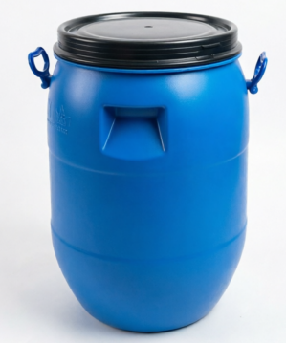  注：  *请确认内装物与包装容器的化学相容性，可提供其它密封材质供选择，灌装温度不超过60℃，如为热灌装，请将内装液冷却至常温后再扣紧桶盖。  避免暴晒，存放于通风阴凉处，严禁碰撞尖锐物体。 | 桶
  外形尺寸（mm）
  高度： | 640±5
  直径： | 410±5
 | 结构： |  | 开口塑料容器
 | 公称/满口容量（L）： |  | 60 |  | ≥62
 | 核定重量（kg）： |  | 2.65±0.1
 | 最小壁厚（mm）： |  | 1.8
 | 装料口径（mm）： |  | 320
 | 对称部位壁厚比： |  | ≤1.5：1
 | UN编号： |  | /
 | 材质： |  | 高密度聚乙烯
 | 制造方法： |  | 挤出吹塑成型
 | 颜色： |  | 蓝色
 | 桶盖
 | 材 质： | HDPE |  | 颜 色: |  | 黑色/白色
 | 外高（mm）： | ⁴⁰ |  | 外径(mm)： |  | ³²⁰
 | 壁厚： | ≥ |  | 2.3
 | 透气装置（可选）： | / |  | 密封圈重量（g）： |  | /
 | 内盖
 | 材 质： | HDPE |  | 颜 色: |  | 黑色
 | 外高（mm）： | ¹³ |  | 外径(mm)： |  | ²⁵⁰
 | 壁厚： | ≥ |  | 2.0
 | 物理机械性能
 | 跌落试验： | 常温跌落1.5无破裂，无渗漏
 | 堆码试验： | 堆码３个高，无倒塌
 | 液密封口试验 | 适宜盛固体或者膏状物体
 | 其它
 | /
备注：实物要求变更为蓝色，丝印公司logo及编码

二、垃圾桶logo印刷要求

特别说明：印刷模板仅供参考，实际印刷时，乙方需向甲方进行确认后，进行印刷

特别说明：印刷模板仅供参考，实际印刷时，乙方需向甲方进行确认后，进行印刷。  方案1：丝网印-示例参考  公司logo、分类标识及收运服务电话使用丝网印  （一）“厨余垃圾”分类标识  （1）参照《城市生活垃圾分类标志》（GB/T19095-2019）第8页《表6横式图文组合标识配色方案》；  （2）工艺优先选择开模，与桶身一体；次方案可选丝网印或贴膜。  （二）公司logo和收运服务电话  横向“logo+深高速环境\深高速蓝德”  收运服务:  监督电话:  （三）例如：当批供货编号  年+月+垃圾桶序号，如2604001-2604123表示2026年4月第001-123号,共123个。 | 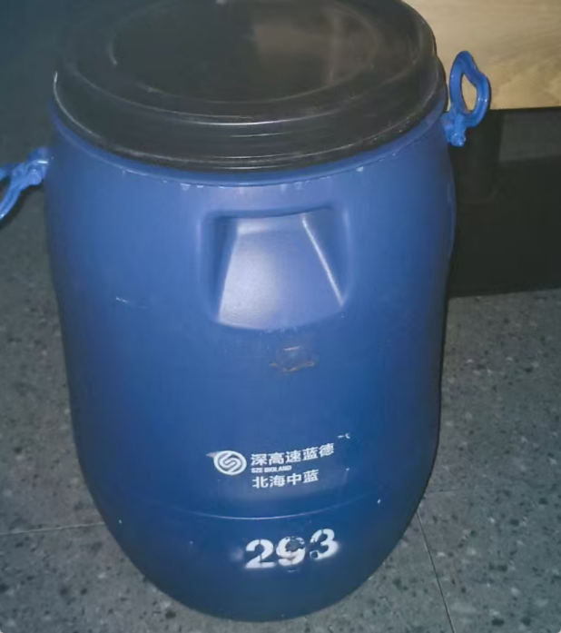
特别说明：印刷模板仅供参考，实际印刷时，乙方需向甲方进行确认后，进行印刷。  方案二：开模具-示例参考  （一）公司logo、分类标识及收运服务电话与桶身融为一体。  1.企业logo:  横向“logo+深高速环境\深高速蓝德”，位于中上位置。  2.“厨余垃圾”分类标识  参照《城市生活垃圾分类标志》（GB/T19095-2019）第8页《表6横式图文组合标识配色方案》；  3.联系电话:位于中下位置  (1)收运服务:  (2)监督电话:  4.工艺：开模具，与桶身融为一体。  （二）当批次供货编号（丝网印刷）  按照“年+月+垃圾桶序号”，如2604001-2604123表示2026年4月第001-123号,共123个。 | 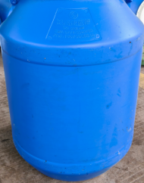

附件二：

反商业贿赂协议
甲方：广西蓝德再生能源有限责任公司
乙方：

为维护甲方、乙方共同利益，确保甲、乙双方商务行为的合法及公平环境，反对商业贿赂行为，甲、乙双方一致确认并同意本协议的共同承诺、保证和约定，且同意将本协议项下所有条款作为甲方与乙方任何一份商务合同/协议/约定的必备条款，并共同遵照执行。
一、甲方人员不得以任何形式向乙方索贿、受贿。乙方不得采用行贿手段销售商品。
二、本协议所称行贿，是指乙方为销售商品而采用财物或者其他手段贿赂甲方人员的行为；本协议所称索贿、受贿是指甲方人员向乙方单位或个人收受财物或通过其他形式收受利益。
三、本协议所称财物是指现金和实物，包括乙方为销售商品采用红包、礼金、有价证券（包括债券、股票等）、实物（包括各种高档生活用品、奢侈消费品、工艺品、收藏品及烟酒等）以及房屋、车辆等大宗商品，或者以报销各种费用等方式，给付甲方人员财物，其他形式是指免费旅游、免费娱乐、减免债务等财产性利益，以及特殊待遇，介绍亲人到乙方工作等非财产性利益。
四、甲方、乙方知道且理解商业贿赂行为是违反公平交易环境并严重触犯国家法律的行为。甲、乙双方承诺并保证严格遵守《中华人民共和国反不正当竞争》《中华人民共和国刑法》等关于禁止商业贿赂行为的规定，并坚决拒绝商业贿赂、行贿及其他不正当之商业行为的馈赠。
五、甲方不同意且严格禁止甲方任何职员、机构在任何商务往来中出现商业贿赂行为。甲方职员、机构存在本协议项下商业贿赂行为的，将严重违反甲方的规章制度，并将受到甲方公司和国家法律的严惩。甲方同意并鼓励乙方就甲方任何职员、机构的任何商业贿赂行为进行控告或举报。对于乙方的控告或举报，经甲方核实，甲方将视乙方为诚信的合作伙伴，并基于信赖和同等条件下给予乙方更多的商业机会。
六、乙方人员采用商业贿赂手段为乙方单位销售商品的行为，应当认为乙方单位的行为。甲、乙双方一致同意甲、乙双方工作人员如下行为是应当禁止的商业贿赂或营私舞弊行为。
1、甲方的员工于任何方式向乙方索要或收受回扣、佣金、有价证券、礼品、实物等一切经济利益；
2、乙方及其人员向甲方员工提供回扣、佣金、有价证券、礼品、实物等一切经济利益，包括但不限于本条以下条款。
①在乙方报销私人费用；
②参加乙方宴请或娱乐活动；
③提出或事实上在乙方参股或参与乙方经营活动；
④本人或亲友参加或收受乙方组织或提供的旅游等代偿活动利益；
⑤向甲方的员工提供借款；
⑥其他违反国家法律法规或商业道德准则的行为；
⑦其他影响公正交易行为。
七、甲方反对乙方或乙方任何相关人员、机构对甲方或甲方任何职员、机构或其他第三方，为不正当之商业目的，从事本协议第三条界定的商业贿赂行为，如同乙方反对商业贿赂的承诺和保证一样。甲方为此保留控告和举报的权利。
八、甲方、乙方同意因任何一方违反本协议的约定导致相对方或其他第三人的损失的，将由违约方承担全部赔偿责任，包括但不限于商誉、商业机会和经济损失。相对方有权单方终止一切与违约方的商务合作。若乙方违反本协议规定，甲方有权停止与乙方一切合作，并依法对乙方采取诸如冻结所有应付账款的措施，或扣留总货款的10%作为乙方违约金。
九、本协议项下“相关人员”、“职员”包括且不限于该等人员的亲友或与该等人员有利害关系的人。
十、本协议一式陆份，自甲、乙双方授权代表签章之日起生效，且持续有效。

甲方：广西蓝德再生能源有限责任公司 乙方：

签字代表： 签字代表：

（本协议签订于 年 月 日）

第三章 项目需求
一、各公司交货地点

序号 | 省份 | 采购人名称 | 收货地址
1 | 广西 | 广西蓝德再生能源有限责任公司 | 广西南宁市西乡塘区邕隆公路389号广西蓝德公司
2 | 广西 | 北海市中蓝环境科技有限公司 | 广西壮族自治区北海市打石岭西、平阳镇白水塘北海市白水塘生活垃圾处理厂
3 | 广西 | 桂林再生能源有限责任公司 | 广西壮族自治区桂林市象山区奇峰路12号（桂林蓝德公司）

二、各公司计划采购数量
序号 | 省份 | 采购人名称 | 规格要求 | 数量/套 | 桶盖/个 | 卡箍
1 | 广西 | 广西蓝德再生能源有限责任公司 | 320mm口径 | 5400 | 1000 | 5400
2 | 广西 | 桂林再生能源有限责任公司 | 320mm口径 | 1600 | / | 1600
3 | 广西 | 北海市中蓝环境科技有限公司 | 320mm口径 | 600 | / | /
合计 |  |  |  | 7600 | 1000 | 7000

三、各公司支付方式约定
序号 | 采购人名称 | 到货款支付
序号 | 采购人名称 | 支付比例 | 支付时点
1 | 广西蓝德再生能源有限责任公司 | 100% | 每批次货到验收合格且按合同约定开票后【30】个日历天内支付
2 | 桂林再生能源有限责任公司 | 100% | 每批次乙方货到验收合格且按合同约定开票后【30】个日历天内支付
3 | 北海市中蓝环境科技有限公司 | 100% | 每批次乙方货到验收合格且按合同约定开票后【180】个日历天内支付

四、各公司质保期约定

序号 | 采购人名称 | 桶桶身质保期 | 桶盖期 | 质保期起算日期
1 | 广西蓝德再生能源有限责任公司 | 12个月 | 12个月 | 以各批次货物验收合格之日起算
2 | 桂林再生能源有限责任公司 | 12个月 | 12个月 | 以各批次货物验收合格之日起算
3 | 北海市中蓝环境科技有限公司 | 12个月 | 12个月 | 以各批次货物验收合格之日起算

第四章 响应文件格式

竞价响应文件

项目名称： | 广西片区2026年-2028年圆桶（60L) 集中采购
项目编号：
供应商：
法定代表人/单位负责人
或其委托代理人：
日期： | 年 月 日

目录
（略，为方便评审小组查阅，供应商自行编制目录。）
1、营业执照
2、法定代表人/单位负责人资格证明书

法定代表人/单位负责人资格证明书

供应商名称：
单位性质：
地址：
成立时间： 年 月 日
经营期限：
姓名：
性别：
年龄：
职务：
系 （供应商名称） 的法定代表人/单位负责人。
特此证明。

供应商（盖单位公章）：
日 期： 年 月 日

注：
1、如为法定代表人/单位负责人参加本次响应活动时，填写此表，则不需要填写“法定代表人/单位负责人授权委托书”；
2、后附法定代表人/单位负责人身份证复印件。

身份证复印件
3、法定代表人/单位负责人授权委托书

法定代表人/单位负责人授权委托书

致： （采购人名称)

本授权委托书宣告：（供应商全称）的（职务）（姓名）以其法定代表人/单位负责人的身份，合法地代表本单位，授权（供应商全称）的（职务）（姓名）为我单位授权代理人，该授权代理人有权在的响应活动中，以我单位的名义签署响应函和响应文件、签署第二次报价文件、与采购人协商、谈判、签订合同协议以及全权处理与此有关的一切事项，其法律后果由我单位承担。
委托期限：
授权代理人无转委托权，特此委托。

供应商（盖单位公章）：
法定代表人/单位负责人（签字或盖签名章）：
日期： 年 月 日

注：
1、如为法定代表人/单位负责人参加本次响应活动时，则不需要填写“法定代表人/单位负责人授权委托书”；
2、后附授权代理人身份证复印件。
身份证复印件
4、响应函

响应函

致：广西蓝德再生能源有限责任公司
1、在研究了你方提供的采购文件及澄清或修改文件后，我方愿意按响应报价一览表的响应报价，完成本采购文件约定所有工作，并履行采购文件合同中的责任和义务；
2、我方已详细审查全部采购文件，包括澄清或修改文件（如有）以及有关附件。我方完全理解并同意放弃对这方面有不明及误解的权利；
3、本响应有效期为递交响应文件截止日起 120 日历日，我方保证在响应有效期内严格遵守本响应函的各项承诺。在此期限届满之前，本响应函将对我方具有约束力，并随时接受中选；
4、我方同意按照你方的要求提供与本项目有关的一切数据或资料，完全理解你方不一定要接受最低价的响应或收到的任何响应。同时也理解，你方不负担我方的任何响应费用；
5、如果我方中选，我方保证按照采购文件规定的期限要求履行交付货物、提供服务及承担有关责任和义务；
6、在合同协议书正式签署生效之前，本响应函、第二次报价文件和连同你方发出的成交通知书，将构成你我双方共同遵守的文件，对双方具有约束力；
7、随同本响应函，我方缴纳符合采购文件要求的保证金。如果我方存在以下任何一种行为时，你方有权不予退还保证金，取消我方中选资格，另选成交单位，给你方造成的损失超过我方保证金的，你方还有权要求我方对超过部分进行赔偿：
（1）响应文件递交截止时间后，我方在响应有效期内撤回或修改响应文件；
（2）我方在接到成交通知书后放弃中选；
（3）我方自成交通知书发出之日起 天内拒绝按照你方指定的时间和地点签订合同及附件；
（4）我方未能按采购文件要求提交足额履约保证金；
（5）我方在签订合同时提出你方不能接受的附加条件或者更改合同实质性内容的；
（6）我方资质证书被暂扣或吊销，但仍参与响应的；
（7）我方有法律法规或采购文件中规定的可以不予退还保证金的其他行为；。
8、与本响应有关的一切正式往来通讯请发往：
供应商（盖单位公章）：
法定代表人/单位负责人或其授权代理人（签字或盖签名章）：
供应商地址：
电话：
电子邮箱：
邮政编码：
日期： 年 月 日
- 具有履约合同所需的专业技术服务能力

投标人近三年(2023年1月1日至截标之日止，以合同签订时间为准)具有垃圾桶类销售的业绩至少1项。
证明材料：提供合同关键页(至少包含合同首页、供货内容、签订时间、签字盖章页等，合同未体现上述内容的，需同时提供体现上述内容的业主证明文件);

6、提供近三年内（2023年1月1日至投标截止时间）在经营活动中没有重大违法记录和重大安全事故的书面声明；

近三年内在经营活动中没有
重大违法记录和重大安全事故的书面声明

致： （采购人）

本公司就参加 的投标，作出郑重声明：本公司在最近三年内（2023年1月1日至投标截止时间）在经营活动中没有重大违法记录和重大安全事故。
以上声明如有虚假，你方有权取消我方中标资格，我方同意给你方造成的损失予以赔偿。

投标人： （公章）
法定代表人或授权代理人： （签字或盖章）
日期： 年 月 日

7、不得具有下列情形之一(提供承诺函):
（1）被列入“信用中国”、“全国企业信用信息公示系统”、“中国政府采购网”失信主体、经营异常或税收违法失信主体行为名单的；
（2）被列入深高速集团《不合格供应商名录》，且处于禁止投标期限内的；
（3）被深圳高速环境有限公司列入禁止投标供应商名单，且处于禁止投标期限内的。
（4）依法应当拒绝投标的其他情形。
（在提供承诺函的同时要求报价单位提供相关网页查询截图）。

承诺函

致： 广西蓝德再生能源有限责任公司
我公司郑重承诺，不存在以下情形：
1.被列入“信用中国”、“全国企业信用信息公示系统”、“中国政府采购网”失信主体、经营异常或税收违法失信主体行为名单的；
2.被列入深高速集团公司《不合格供应商名录》，且处于禁止投标期限内的；
3.被深圳高速环境有限公司列入禁止投标供应商名单，且处于禁止投标期限内的。
4.依法应当拒绝投标的其他情形。

以上承诺如有虚假，你方有权取消我方报价资格，我方同意给你方造成的损失予以赔偿。

报价单位：
日期： 年 月 日

7.1“信用中国”、“全国企业信用信息公示系统”、“中国政府采购网”失信主体、经营异常或税收违法失信主体行为名单查询，提供网站查询截图并加盖报价单位公章。
示例：
信用中国严重失信主体名单查询截图（网址https://www.creditchina.gov.cn/xinxigongshi/shixinheimingdan/）
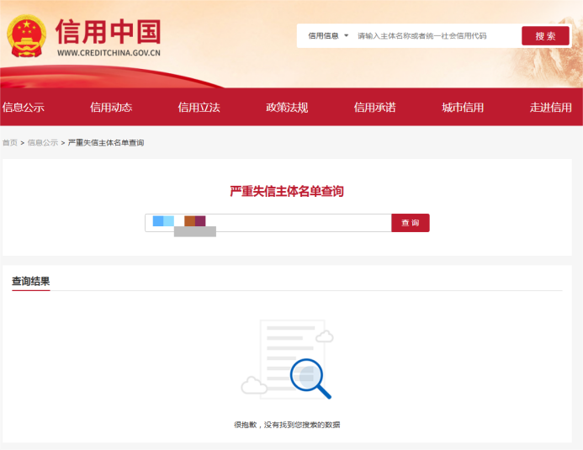
信用中国经营（活动）异常名录查询截图（网址https://www.creditchina.gov.cn/xinxigongshi/zhongdianguanzhushixinmingdan/）
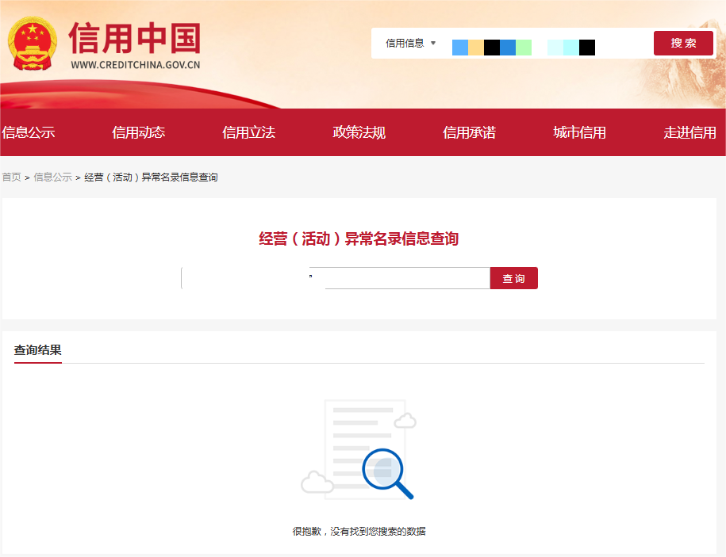
信用中国重大税收违法失信主体名单查询截图（网址https://www.creditchina.gov.cn/zhuanxiangchaxun/zhongdashuishouweifaanjian/）
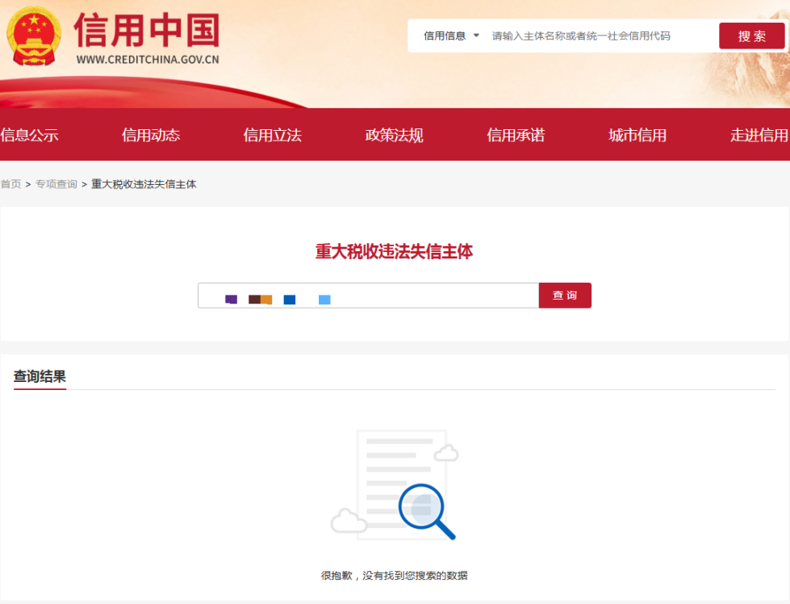
全国企业信用信息公示系统经营异常名单查询截图、严重违法失信名单查询截图（网址：https://shiming.gsxt.gov.cn/index.html）
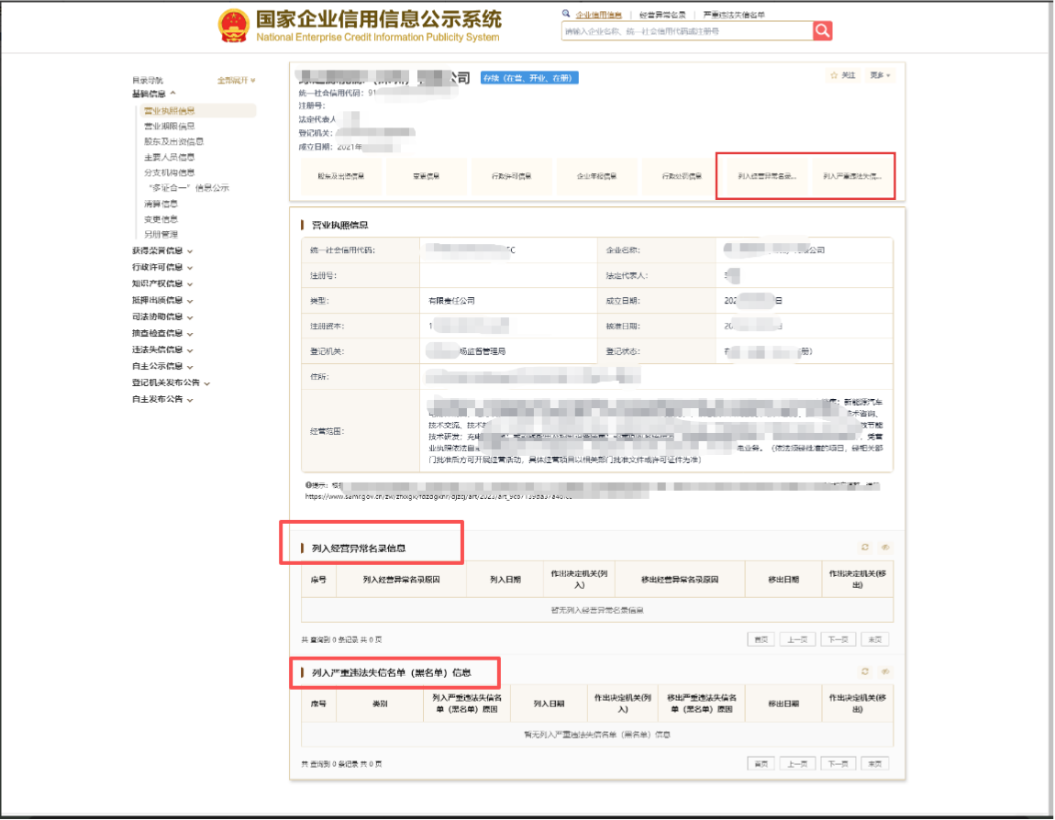
中国政府采购网严重违法失信名单查询截图（网址http://www.ccgp.gov.cn/search/cr/）
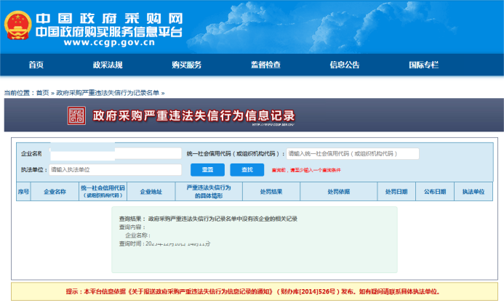

8、第一轮响应报价一览表

第一轮响应报价一览表

项目编号：
项目名称：广西片区2026年-2028年圆桶（60L) 集中采购

价目名称 |  | 广西片区2026年-2028年圆桶（60L) 集中采购 |  |  |  |  | 备注
 |  | 数量 | 单位 | 规格参数 | 含税单价  （元） | 含税总价价  （元） | 备注
60L圆桶 |  | 7600 | 套 | 适配320mm |  |  | 备注
卡箍 |  | 7000 | 个 | 适配320mm |  |  | 备注
桶盖 |  | 1000 | 个 | 适配320mm |  |  | 备注
合计 | 不含税  合同价 | 大写：人民币 元； 小写： 元 |  |  |  |  | 备注
合计 | 税金 | 大写：人民币 元； 小写： 元;  税率： |  |  |  |  | 备注
合计 | 含税  合同价 | 大写：人民币 元； 小写： 元 |  |  |  |  | 备注

特别说明-1：
- 投标不含税投标上限价为515221.24元，含税投标上限总价为582200元。圆桶整套含税投标上限单价67元（税率13%），不含税投标上限单价59.29元；桶盖含税投标上限单价10元（税率13%），不含税投标上限单价8.85元；卡箍含税投标上限单价9元（税率13%），不含税投标上限单价7.96元。
- 若报价税率不一致，则以不含税价格进行评比；
- 报价响应文件应密封在封套中，并在封套的封口处加盖公章；
- 逾期未送达、或未按要求密封的、或未按附件格式报价的，均为不合格报价。
供应商（盖单位公章）：
法定代表人或其授权代理人（签字或盖签名章）：
日期： 年 月 日

特别说明-2：

1.本次采购为固定单价合同，中标价即为合同价。结算时，合同价在招标文件及合同约定的工作内容范围不予调整。采购数量为暂定数量，仅为便于计算合同暂定总价使用，不作为最终采购数量的保证。招标人的实际需求数量以每批次的供货通知为准，在供货期内投标人不得因招标人实际采购数量的减少或增加而要求提供任何形式的补偿或赔偿，或要求招标人按暂定数量采购相应货物。
2.本合同执行过程中，标的物存在被纳入招标人上级单位集采范围的可能，如招标人上级单位将本合同剩余未供应的数量纳入集采范围，招标人有权变更合同条款或解除合同，且无须承担任何违约责任。
3.竞价文件第二章[合同条款及格式]是投标报价、合同签订、合同执行全过程的重要文件依据。投标人须认真阅读本部分内容，一经投标，则视为完全认同并接受本项目合同条款中的各项要求，如对本部分内容不完全认同，应放弃本次投标。
4.本项目为广西片区60L圆桶集采项目， 采购由桂林蓝德公司和北海中蓝公司分别授权广西蓝德公司开展招标相关工作，除此之外不承担本项目招标及合同履行的其他任何责任。
5.最终由中标人按各公司中标价分别与广西蓝德公司、桂林蓝德公司和北海中蓝公司签署相关独立的合同，广西蓝德公司、桂林蓝德公司和北海中蓝公司各自独立享有对应合同项下的权利、履行对应合同项下的义务，且广西蓝德公司、桂林蓝德公司和北海中蓝公司任一方均无需为另一方的招标事宜、合同履行及相关责任承担任何连带责任或兜底责任。如需要乙方完全按三个独立合同配备人员及其他相关工作的，乙方须无条件配合，乙方在投标时应将本风险计入投标报价中，甲方无需额外支付费用。

